甘肃省2020年上学期宁县第二中学高二生物第一次月考试题
第I卷 选择题
一、单选题（本题包括30题，每小题2分，共60分。每小题中只有一个选项最符合题意。请将正确答案的字母序号填涂在答题卡上，否则无效。）
1．“绿水青山就是金山银山”，一座青山在生命系统的结构层次中属于
A．种群 B．群落 C．生态系统 D．什么都不是
2．下列关于生命系统的结构层次的说法，正确的是（ ）
A．生物圈是地球上最基本的生命系统和最大的生态系统
B．生物大分子如蛋白质、核酸，不是生命系统的结构层次但是属于系统
C．一个细菌只属于生命系统的细胞层次
D．各层次的生命系统层层相依，具有相同的组成、结构和功能
3．关于蓝藻和酵母菌的比较，错误的是
A．二者的标志性区别是有无成形的细胞核 B．这两种细胞都能在核糖体上合成蛋白质
C．蓝藻中有进行光合作用的叶绿体，酵母菌没有
D．在细胞分裂时酵母菌和蓝藻都有DNA的复制
4．组成糖类的化学元素最完整的是
A．C B．N、P、S C．C、H、O D．C、N、P
5．下列有关生物体内的化学元素的叙述，不正确的是
A．N是生长激素和ATP的组成元素 B．Mg是动物骨骼的重要组成元素
C．血液中Ca²⁺含量低于正常值时，会导致肌肉抽搐
D．缺Fe会导致贫血的原因是Fe是血红蛋白的组成元素
6．下列关于细胞结构与功能的叙述，不正确的是
A．真核细胞中细胞器的种类和数量与该细胞的功能相适应
B．细胞中的蛋白质都是由内质网上核糖体合成的
C．细胞间信息交流不一定都需要受体参与
D．真核生物的细胞代谢能有序进行与生物膜系统相关
7．在光线明亮的实验室里，观察颜色较深的黑藻叶片细胞后再观察透明的口腔上皮细胞，为便于观察，此时应
A．改用凹面反光镜、放大光圈 B．改用凹面反光镜、缩小光圈
C．改用平面反光镜、放大光圈 D．改用平面反光镜、缩小光圈
8．下列四种物质中，与其他三种物质的化学本质不同的是（ ）
A．核糖 B．纤维素 C．糖原 D．性激素
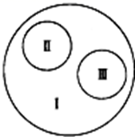
9．如图是由3个圆所构成的类别关系图，其中I为大圆，II和III分别为大圆之内的小圆，符合这种类别关系的是
A．I脱氧核糖核酸 II核糖核酸 III核酸
B．I染色体 II DNA III含氮碱基
C．I固醇 II胆固醇 III维生素D
D．I蛋白质 II多肽 III氨基酸
10．甘蔗吃起来特别甜，甘蔗的细胞中含量最多的物质是（ ）
A．蔗糖 B．脂肪 C．麦芽糖 D．水
11．下列物质中，属于单糖的是（ ）
A．核糖 B．糖元 C．蔗糖 D．麦芽糖
12．某蛋白质共由99个氨基酸组成，氨基总数为25个,羧基总数为26个，其中R基上羧基数目为23个，下列说法正确的是（ ）
A．此蛋白质的R基中共含有22个氨基 B．共有95个肽键
C．形成此蛋白质时，共减少分子质量1764 D．此蛋白质有2条肽链
13．经化学分析法测得某种有机物分子的元素组成及其含量分别是：C：90.39％，O：3.518％，N：2.754％，H：1.214％，S：0.006％，Fe：0.006％，该物质最可能是
A．蛋白质 B．糖类 C．脂肪 D．核酸
14．奶粉中蛋白质含量检测通常不是直接测定蛋白质含量，而是通过测氮含量来推算蛋白质含量．一般说来，每100克蛋白质平均含氮16克，这些氮主要存在于蛋白质的（ ）
A．﹣CO﹣NH﹣ B．氨基 C．羧基 D．R 基
15．某蛋白质含a个氨基酸，由b条肽链组成，该蛋白质至少含有氧原子数为（ ）
A．a－b B．a＋2b C．a＋b D．a－2b
16．构成生物蛋白质的氨基酸中都含有一个R基，对其描述不正确的是（ ）
A．可以是一个氢原子 B．可以含一个羧基
C．一定含有S元素 D．约有20种
17．下列有关糖类的叙述，正确的是（ ）
A．淀粉和糖原是人体内的储能物质 B．葡萄糖常被形容为“生命的燃料”
C．所有糖类都可以用斐林试剂来检测 D．蔗糖和乳糖水解的产物都是葡萄糖
18．脂质与人体健康息息相关，下列叙述错误的是（ ）
A．分布在内脏器官周围的脂肪具有缓冲作用
B．磷脂由C、H、O三种元素组成，是构成细胞膜的主要成分
C．脂质存在于所有细胞中，是组成细胞和生物体的重要有机化合物之一
D．胆固醇既是细胞膜的重要组分，又参与血液中脂质的运输
19．下列有关DNA与RNA的叙述，错误的是
A．DNA和RNA都由磷酸、五碳糖和含氮碱基组成 B．细胞核中只有DNA而无RNA
C．DNA和RNA的基本单位都是核苷酸 D．DNA与RNA都能携带遗传信息
20．在绿色植物的细胞内，DNA和RNA主要分布在（ ）
A．细胞核和细胞质 B．细胞核和叶绿体C．细胞质和线粒体 D．细胞质和叶绿体
21．烟草与烟草花叶病毒两种生物分别所含的核苷酸种类数、碱基种类数是（ ）
A．5种、8种与4种、4种 B．8种、5种与4种、4种
C．4种、4种与5种、8种 D．4种、4种与8种、5种
22．下列实验中，经处理后的细胞仍可具有活性的是（ ）
A．用健那绿染液对线粒体进行染色后的人口腔上皮细胞
B．用甲基绿和吡罗红混合液对DNA和RNA染色后的细胞
C．将猪的红细胞放入9%Nacl溶液中后制成装片观察
D．发生质壁分离后加入清水不能复原的洋葱外表皮细胞
23．在某种核酸的组成中，能同时具有的是
A．核糖和脱氧核糖 B．胸腺嘧啶和尿嘧啶C．脱氧核糖和尿嘧啶 D．核糖和腺嘌呤
24．如图表示核苷酸的模式图，下列说法错误的是
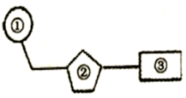
A．DNA和RNA组成的不同之处表现在②和③上
B．组成DNA的②是脱氧核糖
C．病毒内的②只有一种，③有4种
D．人体内含A、T、C、G的核苷酸有8种
25．下列与细胞物质转运有关的叙述，正确的是
A．细胞内囊泡运输体现了生物膜的选择透过性
B．消耗能量的运输方式一定是主动运输
C．协助扩散的方向取决于膜两侧被转运物质的相对含量
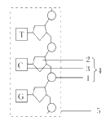
D．生物大分子都能通过核孔进出细胞核
26．下图为某核苷酸链的示意图，下列相关叙述中，正确的是
A．图示化合物的元素组成只有C、H、O、N
B．图示化合物为DNA一条链的片段
C．图中的T、C、G可参与合成6种核苷酸
D．图示化合物只能在细胞核中找到
27．在人体的胰岛细胞中，与胰岛素合成和分泌有关的具膜细胞结构是（ ）
A．核糖体、中心体、高尔基体、内质网 B．内质网、高尔基体、线粒体、细胞膜
C．核糖体、内质网、高尔基体、线粒体 D．内质网、溶酶体、高尔基体、细胞膜
28．下列选项中， a、b、c之间不符合“c=a+b且a>b”的有几项（ ）
①a必需氨基酸种类，b非必需氨基酸种类，c人体蛋白质的氨基酸种类②a线粒体的内膜面积，b外膜面积，c线粒体膜面积③a细胞核的膜面积，b细胞质内的膜面积，c生物膜系统的膜面积④a叶肉细胞的自由水，b结合水，c细胞总含水量⑤a叶绿体的外膜，b叶绿体的内膜，c叶绿体的膜面积
A．一项 B．二项 C．三项 D．四项
29．如图细胞核结构模式图，下列有关该图的叙述，正确的是（ ）
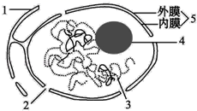
A．在电子显微镜下才能看到该图所示的结构
B．图中3为染色质，易被酸性染料染成深色
C．大分子物质均可通过2进出细胞核
D．4与某种RNA的合成以及核糖体的形成有关，参与蛋白质合成
30．由图中曲线a、b表示物质跨膜运输的两种方式，下列表述错误的是（ ）
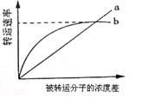
A．脂溶性小分子物质可通过方式a运输
B．与方式a有关的载体蛋白覆盖于细胞膜表面
C．方式b的最大转运速率与载体蛋白数量有关
D．抑制细胞呼吸对b所示方式的转运速率可能有影响

第II卷（非选择题）

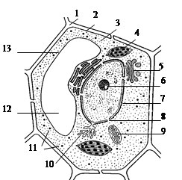
二、综合题（每空2分，共40分，请将正确的答案填到相应的位置。）

31．下图是细胞亚显微结构模式图，请回答：
（1）图示为_________________细胞结构模式图，与动物细胞的主要区别是它特有___________________________（填结构名称）。
（2）蛋白质合成场所是[ ]___________，与该结构合成有关的结构[ ]_______________。
（3）图中具有双层膜的结构有__________（填编号），其中RNA从细胞核中进入细胞质穿过___________层磷脂双分子层。
（4）用该细胞进行质壁分离及复原实验，相当于半透膜的结构是由____________（填编号）构成的原生质层。

32．据图示回答下列问题：
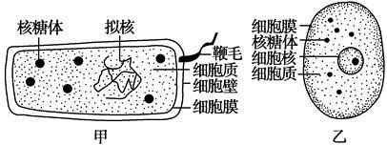
(1) 判断甲、乙两图中属于原核细胞的是________，判断的主要依据___ _____________________________________________________________________。
(2) 甲、乙两细胞相似之处为_________________________________________________。
由此看出原核细胞与真核细胞具有________性。
- 细胞内的细胞质并不是静止的，而是在不断地流动着，其方式多数呈环形流动。若在显微镜下观察到一个细胞的细胞质沿逆时针方向流动，则实际的流动方向应为______。
33．图甲是某化合物（以下称化合物甲）的结构简图，图乙是物质通过细胞膜出入细胞的示意图，请据图回答：
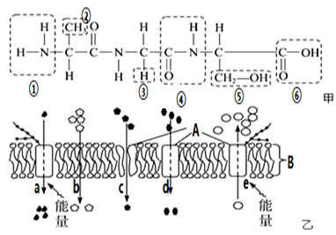
（1）图甲各标号中肽键是_____，R基是_______（填标号），化合物甲的确切名称是______。
（2）在图乙中_______ （填“上方”或“下方”）是细胞膜的外侧，A、B表示组成细胞膜的物质，其中B表示__________________________，它构成细胞膜的基本支架，膜功能的复杂程度主要取决于A所代表的_____________的种类和数量．
（3）图乙中b的运输方式为___________________。
（4）d这种运输方式的典型实例是_________________________________。

